INDICAÇÃO Nº

Autoria: Vereador Paquito de Todos

Senhor Presidente,
Indico à Mesa, nos termos regimentais e após ouvir o Plenário, que seja encaminhada uma solicitação à Empresa Municipal de Serviços Urbanos (Emsurb) requisitando o serviço de limpeza de esgoto na travessa Silva Ribeiro (Beco dos Cocos), no bairro Centro.
Diante de tal fato, faz-se necessária a atenção das entidades competentes para realizarem, com urgência, a manutenção no citado endereço.

Palácio Graccho Cardoso, Aracaju, 23 de maio de 2024.

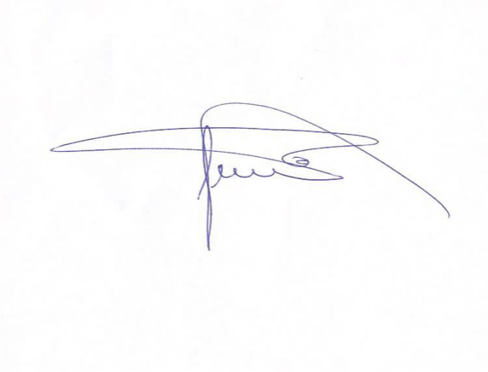
Paquito de Todos
Vereador

